Plans de gestion des sites LIFE Elia

UG:UL204 - Circuit: 380.1,380.2: pylône 33 au 34
Nom complet de l'UG: BRUME/GRAMME 380KV LI

Action LIFE: Verger : 1 polygone(s) (0.25 ha)
Autres actions LIFE sous cette/ces portée(s): Lisière

Commune(s): Ferrieres

Triage(s) DNF concerné(s): Ferrieres

Gestionnaire (+ Propriétaire):

Elia (Propr.: Commune De Ferrieres)
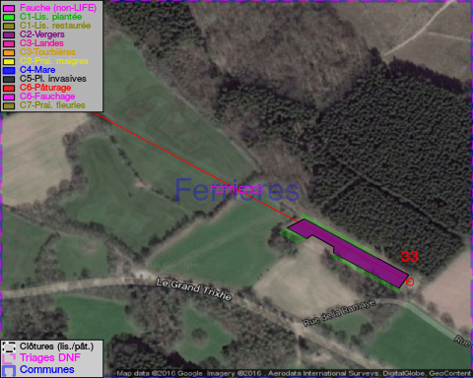

Objectif à long terme :

Arbres développés couvrant le sol (à dégager ou retailler très occasionnellement).

Détail par portée
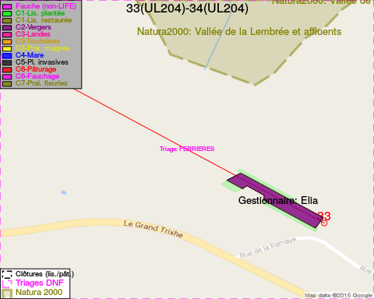
Adresse propriétaire:
- Commune De Ferrieres : Pl De Chablis 21 Ferrieres

Document réalisé le 11/10/2016

